Практическая работа 4. Поиск информации в сети Интернет

Задание 1. Знакомство с браузером
1. Займите рабочее место за компьютером.
2. Подключитесь к Интернету, запустив браузер Chrome или другой (по указанию учителя).
3. Ознакомьтесь с интерфейсом программы. Для этого нужно последовательно установить указатель мыши на каждый из элементов окна браузера и прочесть всплывающие надписи.
4. Впишите вместо X номера - названия элементов окна браузера .
1. Адресная строка (поле Адрес)
2. Кнопка Закрыть
3. Кнопка Развернуть (Восстановить)
4. Кнопка Свернуть
5. Вкладка
6. Удалить вкладку
7. Добавить новую вкладку
8. Панель закладок
9. Настройка и управление
10. Вернуться
11. Перейти вперед
12. Обновить страницу
13. Добавить страницу в закладки
X X X X X X X X
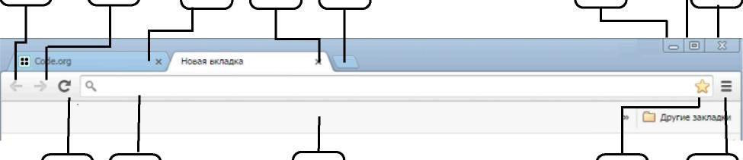
X X X X X
5. В поле Адрес (белая полоса для ввода текста в верхней части окна) введите http://www.whatbrowser.org/ и нажмите клавишу Enter. Внимательно изучив содержимое этой страницы; будьте готовы ответить на вопросы:
a. Что такое браузер?
Ответ:
b. Какой браузер вы используете?
Ответ:
c. Почему браузер желательно регулярно обновлять?
Ответ:
6. Закройте вкладку или вернитесь назад (щелкните мышью на соответствующих кнопках окна браузера).
7. В поле Адрес введите http://bebras.ru/ и нажмите клавишу Enter – вы окажетесь на сайте международного конкурса по информатике «Бобёр».

Задание 2. Знакомство с поисковой системой
1. Запустите браузер Chrome или другой (по указанию учителя).
2. Введите в строку поиска запрос конкурс кит . Обратите внимание на результаты поиска:
3. Зайдите на главную страницу сайта конкурса «Компьютеры. Информатика. Технологии».
4. Найдите на главной странице ссылку на задания последнего прошедшего конкурса. Откройте задания для учеников 6-7 классов.
Сохраните задания в своей личной папке.

Задание 3. Поисковые запросы

1. Запустите браузер Chrome или другой (по указанию учителя).
2. Выполните поиск точно по фразе. Поочередно в строку поиска введите следующие фразы-запросы (фраза вводится в кавычках):
1) «месяц – серебряный шар со свечою внутри»
2) «на смену декабрям приходят январи»
3) «красные цветы мои в садике завяли все»
4) «день промыт, как стекло, только этого мало»

Выясните, из каких произведений эти строки и кто их автор. По результатам поиска заполните таблицу:

№ | Фраза | Произведение | Автор
1 | месяц – серебряный шар со свечою внутри
2 | на смену декабрям приходят январи
3 | красные цветы мои в садике завяли все
4 | день промыт, как стекло, только этого мало

3. Выполните поиск по словам. Используя поисковую систему, заполните следующую таблицу:

№ | Запрос | Количество найденных страниц
1. | «канарейки и щеглы»
2. | канарейки и щеглы
3. | канарейки & щеглы
4. | канарейки | щеглы
5. | канарейки ~щеглы
6. | ~канарейки щеглы

4. Используя поисковую систему, заполните таблицу о людях, изменивших наш мир:

Фамилия, имя, отчество | Годы жизни | Род занятий
Пирогов Николай Иванович
Королев Сергей Павлович
Выготский Лев Семенович
Папанин Иван Дмитриевич
Высоцкий Владимир Семенович

